**GUIDE DE MISE EN FORME ET RÈGLES DE DACTYLOGRAPHIE DES RAPPORTS UNITAIRES**

**Édition 2**

Ce guide donne les indications de mise en forme et règles de dactylographie pour les rapports des différents groupes.

La mise en page proposée n’est pas celle finale. Elle a pour but d’obtenir des rapports unitaires unifiés entre les groupes, facilitant ainsi leur concaténation en un rapport global, et sa mise en page finale. Les textes surlignés en gris illustrent les recommandations de ce guide.

Les rapports unitaires devront être livrés dans un format compatible Word sous PC.

Un rapport unitaire se présentera sous la forme suivante :

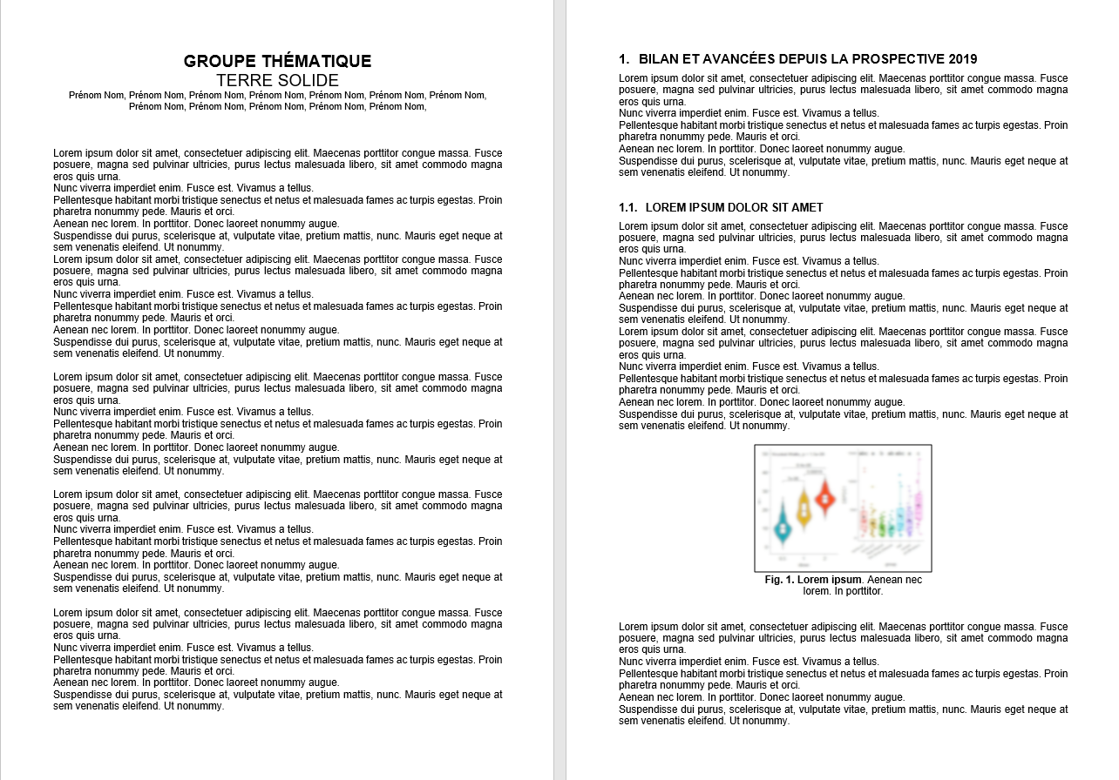

chapitre bilan

liste des membres

introduction

nom du

groupe

caractérisation du groupe : thématique ou spécifique

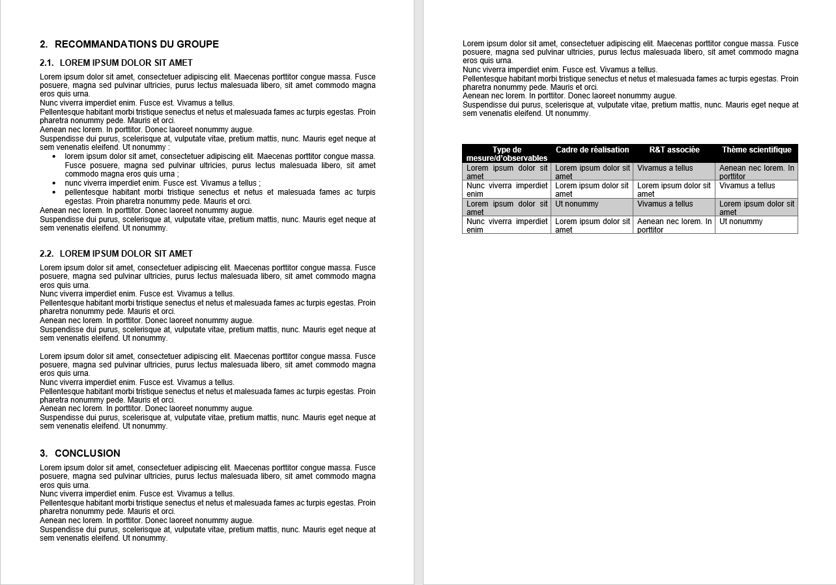

tableau de synthèse des recommandations

chapitre conclusion

chapitre recommandations

# Recommandations de rédaction et de mise en page

Ces rapports ont pour public destinataire la communauté scientifique large intéressée par le spatial. Il est donc recommandé de ne pas utiliser de vocabulaire trop spécifique afin de faciliter la compréhension des textes par le public visé.

Pour faciliter la concaténation des rapports unitaires en un rapport complet, merci d’utiliser les styles de ce document présents dans le bandeau Word :

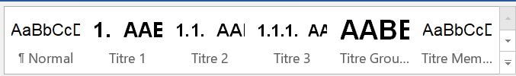

## Structure du document

L’en-tête du document est composé de :

* GROUPE THÉMATIQUE ou SPÉCIFIQUE [ARIAL 18, GRAS, CENTRÉ, MAJUSCULES] Style ‘Titre Groupe’ ;
* le nom du groupe [ARIAL 18, CENTRÉ, MAJUSCULES] Style ‘Titre Nom Groupe’ ;

Ed2

* la liste des membres. [ARIAL 10, CENTRÉ] Style ‘Titre Membre’. Les membres sont classés par ordre alphabétique selon leur nom. Pour les présidents ou co-animateurs des groupes, leur fonction est précisée entre parenthèses.

GROUPE THÉMATIQUE/SPÉCIFIQUE

NOM DU GROUPE

Ed2

Prénom Nom, Prénom Nom (co-animateur), Prénom Nom des membres

Le corps du rapport sera limité à 32 000 caractères espace compris (soit 10 à 12 pages environ), dont :

* 1 page d’introduction, sans titre de chapitre, qui présentera les grandes questions scientifiques et priorités, en s’appuyant sur la prospective INSU et les autres prospectives internationaux ;
* 1 chapitre : bilan et avancées depuis la prospective 2019 ;
* 1 chapitre : recommandations du groupe, sachant que moins il y a de priorités, plus celles-ci sont fortes !
* 1 chapitre : conclusion, présentant un tableau de synthèse des recommandations.

Pour les groupes spécifiques, la structure des chapitres est laissée libre à l’appréciation des membres, la réflexion étant conduite différemment par rapport aux groupes thématiques.

Le développement du texte se limitera à 3 niveaux de titre, avec la mise en forme suivante :

# Titre niveau 1 [Arial 14, gras, numéroté, majuscules]

Style ‘Titre 1’

## Titre niveau 2 [Arial 12, gras, numéroté, majuscules]

Style ‘Titre 2’

### Titre niveau 3 [Arial 11, gras, numéroté, majuscules]

Style ‘Titre 3’

Le corps de texte est en Arial 11 (Style ‘Normal’). Les paragraphes sont justifiés :

Corps de texte [Arial 11, justifié]

Aucun autre style de police (gras, souligné, italique) ne sera utilisé excepté pour certains cas spécifiques décrits dans les paragraphes ci-dessous.

## Le tableau de synthèse des recommandations

Le format est à déterminer à l’issue des discussions entre Tosca et Ceres. LE tableau ci-dessous est un exemple d’un tableau repris du rapport de 2019.

|  |  |  |  |
| --- | --- | --- | --- |
| Type de mesure/d’observables | Cadre de réalisation | R&T associée | Thème scientifique |
| Champ de pesanteur | Marvel Copernicus/ESA | Accéléromètres et gravimètres atomiques | Évolution du système climatique, dynamique profonde de la Terre |

La couleur du tableau sera associée à la couleur de la thématique par l’imprimeur.

## Les références

Les références dans le corps du texte sont à éviter, le rapport étant un document de synthèse et non pas un détail de résultats ciblés. Les références en revanche sont obligatoires pour les figures.

La référence d’un article scientifique comporte le nom de/s l’auteur/s, l’initiale du/des prénom/s, l’année de parution entre parenthèses, le titre de l’article (sans guillemets), le nom de la revue en italique, le volume et/ou le numéro, les numéros de pages.

Nom P, Nom P, (année), titre de l’article, *journal/revue*, volume, numéro, pages

Ou

Nom P, *et al.* (année), titre de l’article, *journal/revue*, volume, numéro, pages

Pour les articles de revues électroniques qui ne proposent pas de version pdf téléchargeable il faut indiquer "[en ligne]" ainsi que l'adresse web et la date de consultation.

Nom P, (année), titre de l’article, *journal/revue*, volume, numéro, [en ligne], @web

## Les figures

Le rapport comportera une à deux figures maximum par page.

Les illustrations seront plutôt scientifiques et techniques, ou présentant des résultats. Les images de synthèse ou figures abstraites sont à éviter. Les figures ou images ne doivent pas être surchargées et d’une résolution suffisante pour faciliter leur lisibilité (300 dpi minimum).

Ed2

Les figures sont à placer centrées sur la page, et seront mentionnées dans le corps du texte de la manière suivante : (Fig. 1).

La légende se place sous la figure, et comporte le numéro de figure, le titre de la figure, et le développement du texte associé. Numéro de figure et titre sont en gras.

Préciser le copyright de la figure s’il existe.

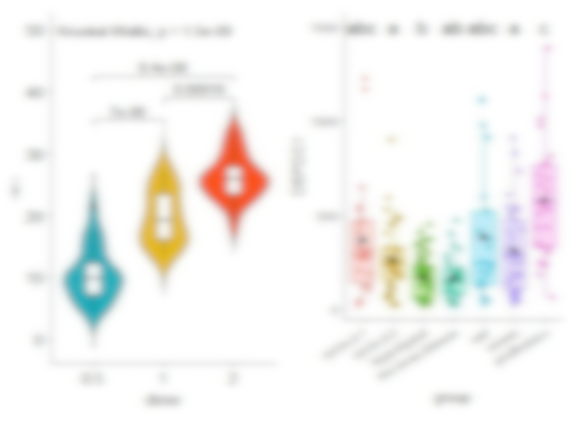

**Fig. 1. Exemple de figure**. Cette figure présente la mise en page à respecter. © A. Einstein, 1915

## Les listes à puceS

On utilisera le symbole « bullet » pour les listes à puce. Le premier item venant normalement après un signe de ponctuation d’énumération (deux points), il ne prend pas de majuscule. La fin de chaque item est ponctuée par un point-virgule. Les items suivants ne prennent donc pas de majuscules. Le dernier item est ponctué par un point.

Exemple de liste à puces :

* item 1 ;
* item 2 ;
* item 3.

## Les noms de mission

Les noms de mission seront écrits en **gras** de façon à les repérer facilement dans le corps du document.

La mission **Co3D** a fait l’objet d’une phase A.

Ed2

Une note de bas de page pourra être introduite pour présenter en quelques lignes la mission si besoin.

# Règles de dactylographie

## La ponctuation

|  |  |  |
| --- | --- | --- |
| Signe de ponctuation | En français | En anglais |
| deux-points  : | une espace avant, une espace après  *texte[espace]:[espace]texte* | pas d’espace avant, une espace après  *text:[space]text* |
| point-virgule  ; | une espace avant, une espace après  *texte[espace];[espace]texte* | pas d’espace avant, une espace après  *text;[space]text* |
| point  . | pas d’espace avant, une espace après  *texte.[espace]Texte* | pas d’espace avant, une espace après  *text.[space]Text* |
| virgule  , | pas d’espace avant, une espace après  *texte,[espace]texte* | pas d’espace avant, une espace après  *text,[space]text* |
| point d’exclamation  ! | une espace avant, une espace après  *texte[espace]![espace]texte* | pas d’espace avant, une espace après  *text![space]text* |
| point d’interrogation  ? | une espace avant, une espace après  *texte[espace]?[espace]texte* | pas d’espace avant, une espace après  *text?[space]text* |
| points de suspension  … | pas d’espace avant, une espace après  *texte…[espace]Texte* | pas d’espace avant, une espace après  text…[space]Text |
| guillemets  « » en français  ‘ ‘ en anglais | une espace avant, une espace après  espace insécable à l’intérieur  *texte[espace]«[espace insécable]texte[espace insécable]»[espace]texte*  On place le point à l’intérieur des guillemets lorsqu’on cite une phrase entière, sinon on le place à la suite des guillemets.  *« L’homme est venu hier. » Elle a précisé qu’il était arrivé « hier ».* | une espace avant, une espace après  pas d’espace à l’intérieur  *text[space]’text’[space]text* |
| parenthèses  ( ) | une espace avant, une espace après  pas d’espace à l’intérieur  *texte[espace](texte)[espace]texte*  On place le point à l’extérieur des parenthèses si elles ne contiennent qu’un segment de phrase.  *Cette mesure est révisée (sur décision du Conseil).*  *Cette mesure est révisée. (Ainsi en a décidé le Conseil.)* | une espace avant, une espace après  pas d’espace à l’intérieur  *text[space](text)[space]text* |
| crochets  [ ] | une espace avant, une espace après  pas d’espace à l’intérieur  *texte[espace][texte][espace]texte* | une espace avant, une espace après  pas d’espace à l’intérieur  *text[space][text][space]text* |

## L’emploi des majuscules

Les lettres accentuées, si elles doivent être en majuscule, restent accentuées.

***é****tudes,* ***é****ric*.

On met une majuscule à chaque début de phrase, ou après un point (sauf si ce point sert pour une abréviation), un point d’interrogation ou un point d’exclamation. On ne met pas de majuscules après un point-virgule :

***H****ier j’ai écrit une lettre.* ***A****ujourd’hui que vais-je faire ?* ***J****e voudrais lire un livre, arroser les plantes etc.* ***m****ais aurais-je le temps ?*

Les prénoms, noms et surnoms prennent une majuscule, ainsi que les noms et adjectifs employés comme surnoms.

***A****lexandre le* ***G****rand.*

Les noms de fonctions ou titres ne prennent pas de majuscules.

*Le* ***p****réfet, l’****a****vocat, le* ***p****résident de la* ***R****épublique.*

Si on ne mentionne pas « de la République », on met une majuscule à président.

*Le* ***P****résident est venu hier à la réunion des ministres.*

Les noms des planètes et étoiles prennent toujours une majuscule.

*La* ***L****une, la* ***T****erre, la planète* ***J****upiter.*

Les noms d’organisme qui ne sont pas uniques ne prennent pas de majuscules. Si l’organisme est unique il prend une majuscule.

*Le* ***c****onseil* ***g****énéral, le* ***m****inistère.*

*L’****A****cadémie française, la* ***B****ibliothèque nationale.*

Les sigles s’écrivent entièrement en majuscule. Un sigle ne peut s’énoncer comme un mot unique, mais en épelant les lettres le composant.

***SNCF****,* ***ONG***

Les acronymes ne prennent une majuscule qu’à la première lettre. Un acronyme peut s’énoncer comme un mot entier.

*L’****U****nesco, l’****O****nu, la* ***N****asa, le* ***C****nes (!!!)*

Les sigles et acronymes doivent être développés lors de leur première utilisation. Leur signification se place entre parenthèses, en italique. Les règles précédentes s’appliquent quant à l’utilisation des majuscules sur les termes décrivant le sigle ou l’acronyme.

Le **C**apes (***c****ertificat d’****a****ptitude au* ***p****rofessorat de l’****e****nseignement du* ***s****econd* ***d****egré*) : le développé de l’acronyme est constitué de noms communs, donc sans majuscule.

La **SNCF** (***S****ociété* ***n****ationale des* ***c****hemins de* ***f****er* ***f****rançais*) : l’ensemble des termes constitue le nom propre de l’entreprise, d’où le S en majuscule.

Le **Cnes** (***C****entre* ***n****ational d’****é****tudes* ***s****patiales*) : idem que pour SNCF.

En anglais, sigles et acronymes s’écrivent toujours en majuscules.

The **ESA** is the **E**uropean **S**pace **A**gency.

L’**E**sa est l’**A**gence **s**patiale **e**uropéenne.

## Les chiffres et séparateurs décimaux

En français

Le séparateur des milliers est l’espace. Le caractère décimal est la virgule.

*9[espace]999[espace]999[virgule]99 => 9 999 999,99*

En anglais

Le séparateur des milliers et la virgule. Le caractère décimal est le point.

*9[virgule]999[virgule]999[point]99 => 9,999,999.99*